PEMANFAATAN BAHAN ALAM UNTUK MENINGKATKAN KREATIVITAS ANAK USIA DINI MELALUI ECOPRINT

Tarich Yuandana^{1}

⁽¹⁾( Pendidikan Guru Pendidikan Anak Usia Dini, Universitas Trunojoyo Madura)

Abstrak
Penelitian ini mendeskripsikan tentang hasil pemanfaatan bahan alam untuk meningkatkan kreativitas anak usia dini melalui ecoprint di era merdeka bermain. Subjek penelitian terdiri dari anak usia dini dari kelas A berusia empat hingga lima tahun, guru, dan kepala TK, serta, kegiatan ecoprint itu sendiri. Pengumpulan data dilakukan dengan teknik observasi, wawancara dan, dokumentasi. Analisis data yang diperoleh di lapangan berupa lembar hasil observasi, catatan hasil wawancara dan, dokumen yang relevan dengan fokus penelitian. Penelitian ini bertujuan untuk mengetahui gambaran pemanfaatan bahan alam untuk meningkatkan kreativitas anak usia dini melalui ecoprint di taman kanak-kanak. Metode yang digunakan adalah kualitatif. Berdasarkan hasil penelitian kegiatan ecoprint dapat meningkatkan kemampuan kreativitas anak usia dini seperti pada kegiatan (1) anak menata daun dan bunga diatas kain putih secara bebas sesuai kreativitas, (2) anak membuat bentuk ecoprint dari bahan daun dan bungan dengan bervariasi, dan (3) anak membuat hasil karya ecoprint sendiri. Lebih dari 50 % anak mendapat nilai berkembang sangat baik. Secara keseluruhannya pengamatan terhadap anak serta hasil wawancara dengan guru kelas dan kepala sekolah kemampuan berkreativitas anak usia dini meningkat dengan dilakukannya kegiatan membuat kreasi ecoprint.
Kata Kunci: kreativitas; ecoprint; bahan alam

Abstract
This study describes the results of using natural materials to increase the creativity of early childhood through ecoprints. The research subjects consisted of early childhood from class A aged four to five years, teachers, and head of kindergarten, as well as, the ecoprint activity itself. The data was collected by means of observation, interview and documentation techniques. Data analysis obtained in the field is in the form of observation result sheets, interview notes and documents relevant to the research focus. This study aims to determine the description of the use of natural materials to increase the creativity of early childhood through ecoprints in kindergarten. The method used is qualitative. Based on the results of research, ecoprint activities can improve early childhood creative abilities such as in (1) children arranging leaves and flowers on white cloth freely according to creativity, (2) children making ecoprints from leaves and flowers with a variety of materials, and (3) children make their own ecoprint work. More than 50% of children scored very well. Overall, observations of children and the results of interviews with class teachers and principals of early childhood creative abilities are increased by carrying out activities making ecoprint creations.
Keywords: creativity; ecoprint; natural ingtedients.

Copyright (c) 2024 Nama Penulis1,2 dst.
 Corresponding author : Tarich Yuandana
Email Address : tarich.yuandana@trunojoyo.ac.id
Received tanggal bulan tahun, Accepted tanggal bulan tahun, Published tanggal bulan tahun

Pendahuluan
Pendidikan merupakan kebutuhan mutlak yang harus terpenuhi, karena pendidikan bagi kehidupan manusia untuk membekali dirinya agar ia berkembang secara maksimal. Menurut Kemendikbud pendidikan anak usia dini merupakan suatu upaya pembinaan yang ditujukan kepada anak sejak lahir sampai dengan usia 6 (enam) tahun yang dilakukan melalui pemberian rangsangan pendidikan untuk membantu pertumbuhan dan perkembangan jasmani dan rohani agar anak memiliki kesiapan dalam memasuki pendidikan lebih lanjut (Kemendikbud 2014:3).
Anak merupakan generasi penerus bangsa, dari generasi suatu bangsa akan mengalami pertumbuhan yang berbeda sesuai pengalaman dan pembelajaran yang diperoleh anak. Pelaksanaan Pendidikan Anak Usia Dini (PAUD) diselenggarakan dengan memberikan fasilitas belajar yang sesuai dengan tingkat berfikir anak, proses belajar ditekankan pada pengembangan proses berfikir dan berkreasi yang sesuai dengan tingkat kecerdasan yang dimiliki oleh anak. Rentang usia 0-6 tahun adalah usia kritis sekaligus strategi dalam proses pendidikan dan dapat mempengaruhi proses serta hasil pendidikan seseorang selanjutnya, artinya pada periode ini merupakan periode kondusif untuk menumbuh kembangkan berbagai kemampuan, kecerdasan, bakat, kemampuan fisik, bahasa, sosio-emosional dan spiritual termasuk didalamnya kreativitas belajar. Semua aspek perkembangan tersebut sangat penting untuk dikembangkan dan diharapkan dapat berkembang secara seimbang antara aspek yang satu dengan aspek yang lainnya. Hal ini menunjukkan pentingnya upaya pengembangan potensi anak, salah satunya kreativitas yang ikut menentukan keberhasilan anak dikemudian hari, karena melalui kreativitas anak dapat menciptakan atau menghasilkan karya-karya baru berdasarkan imajinasi dan pemikiran serta bakat yang dimiliki anak” (Yohana, 2013:28).
Salah satu aspek yang harus dikembangkan dalam pembelajaran anak ialah kreativitas anak. Hal ini sangat penting dilakukan dalam memberikan stimulasi pengembangan kemampuan kreativitas pada anak. Kreativitas merupakan salah satu bagian yang sangat penting dalam mencapai proses perkembangan anak yang lebih optimal. Rachmawati (2010:13) kreativitas merupakan suatu proses mental individu yang melahirkan gagasan, proses, metode ataupun produk baru yang efektif dan bersifat imajinatif yang berdaya guna bagi diri sendiri dan orang lain. Kemampuan kreativitas menjadi salah satu penentu bagi keberhasilan anak dalam mengenyam pendidikan selanjutnya.
Kreativitas merupakan proses mental individu dalam menciptakan ide-ide baru perlu diketahui kreativitas merupakan perkembangan anak yang perlu di stimulasi sejak dini agar anak mampu menuangkan ide-ide yang kreatif, inovatif sehingga menghasilkan karya yang berguna bagi dirinya dan orang banyak. Menurut Saedah dkk (2018:10) Kreativitas seni diartikan sebagai kemampuan menemukan, menciptakan, membuat, merancang ulang, dan memadukan ke dalam sebuah karya seni dengan didukung kemampuan keterampilan yang dimilikinya. Proses pembelajaran yang sesuai dengan karakteristik anak akan mengembangkan kreativitas anak. Proses pembelajaran tersebut sebaiknya memberikan anak peluang dan kebebasan bereksplorasi dan berimajinasi dalam menuangkan ide dan gagasan menjadi suatu karya yang kreatif. Banyak cara yang dapat dilakukan untuk meningkatkan kreativitas anak diantaranya dapat dilakukan melalui teknik ecoprint. Menurut Kharisma (2019) Teknik ecoprint adalah salah satu bentuk seni rupa yang memanfaatkan bahan alam sebagai bahannya.
Bahan alam meliputi batang, ranting, daun, batu, biji-bijian, pasir, lumpur dan air. Anak dapat melakukan eksperimen dan ekplorasi dengan menggunakan bahan alam. Anak secara tidak langsung akan mengenal benda-benda atau bahan-bahan yang ada disekitarnya seperti pasir, tanah, kulit jagung, biji dari pohon cemara, batu bata, beragam rumput, tumbuhan dan bunga yang asli. Anak dapat berinteraksi melalui nyanyian alam dan berjalan melewati taman dan pohon-pohonan dan banyak hal-hal yang dapat dikenalkan pada anak tentang alam. Adina (2014:1) Bahan-bahan alam yang dapat dimanfaatkan adalah: (1) Batu-batuan, batu-batuan dapat dimanfaatkan untuk hitung-menghitung, bunyi-bunyian, dapat juga dibuat menjadi bentuk binatang dan lainnya. (2) Kayu, kayu yang dipilih adalah kayu yang cukup keras dan kering agar bubuk atau jamur kayu tersebut sehingga tidak mudah termakan oleh anak didik. (3) Daun-daun kering, dapat digunakan sebagai alat untuk melukis atau prakarya, seperti membuat topi, boneka dari daun, mencetak. Dapat juga dalam kegiatan matematika seperti mengukur daun, memebdaka kasar halus, mengelompokkan macam-macam bentuk daun. (4) Biji-bijian, dapat digunakan sebagai alat untuk menghitung-hitung atau hiasan. (5) Pelepah, dapat digunakan sebagai baling-baling, alat musik atau kuda-kudaan, dapat juga untuk meronce.
Bahan alam yang digunakan dalam kegiatan ecoprint yaitu dengan menggunakan zat alami yang umum digunakan, berasal dari berbagai bagian dari tumbuhan, di antaranya menggunakan bahan dari bagian kulit pohon seperti tingi, kayumanis, mahoni; bagian daun seperti jati, teh, dan indigofera; bagian daging maupun kulit buah seperti manggis, buah naga, mangga; serta bagian akar seperti kunyit. Alat peraga pendidikan akan lebih menarik apabila disajikan dengan menarik, sehingga pendidik yang dapat mengoptimalkan kemampuan untuk membuat dan memanfaatkan alat peraga edukatif yang efektif dan efesien khususnya diberikan pada anak usia dini, selain itu dengan memiliki kemampuan memadukan seluruh sumber daya dan dana yang potensial dengan terfokus anak usia dini dengan memanfaatkan lingkungan sekitar anak (Suwardi, 2011). Dengan pembelajaran teknik ecoprint, anak-anak usia dini dapat memahami dan mengapresiani seni yang ramah lingkungan dengan memanfaatkan alam sekitarnya.
Kegiatan yang dapat meningkatkan kreativitas anak salah satunya ialah dengan kegiatan ecoprint. Menurut Irianinggsih (2018:4) teknik ecoprint ialah salah satu cara mengolah kain putih dengan memanfaatkan berbagai tetumbuhan yang bisa mengeluarkan warna-warna alami. Ecoprint adalah kegiatan membatik diatas kain putih dengan menggunakan dedaunan. Menempelkan dedaunan ke kain putih sehingga menghasilkan motif yang menarik. Namun dalam kegiatan membatik ecoprint yang peneliti gunakan ialah menggunakan kain putih dengan berbagai macam dedaunan dan bunga.
Perkembangan kreativitas anak salah satu aspek yang perlu dikembangkan, maka pada penelitian ini sangat diharapkan kegiatan ecoprint dapat meningkatkan kreativitas anak. Dimana anak mampu menghasilkan sebuah karya dari teknik ecoprint dengan berbagai motif yang menarik. Bahan-bahan yang digunakan dalam kegiatan ecoprint ialah kain putih, bunga dan dedaunan. Jenis tumbuhan yang cocok untuk teknik ecoprint adalah jenis tumbuhan yang ketika diremas dapat mengeluarkan warna dan aroma, jenis daun yang tidak terlalu tua, atau daun yang gugur namun yang warnanya masih muda.
Berdasarkan pengamatan awal ditemukan bahwa kemampuan kreativitas anak di era merdeka bermain kurang optimal. Hal tersebut terlihat dari terbatasnya ruang gerak anak untuk berkreasi dan menyalurkan ide atau gagasannya dalam mengembangkan kemampuan kreativitas sehingga anak cenderung meniru, kurang percaya dengan hasil karya sendiri, dan takut ketika melakukan sesuatu yang baru atau inovatif dalam menciptakan suatu karya/ide. Selain itu strategi yang digunakan guru dalam mengembangkan kreativitas selama BDR pada anak kurang menarik, sehingga anak mudah bosan. Kurangnya kesempatan yang diberikan oleh guru sehingga anak tidak bebas berkarya sesuai keinginannya anak hanya terpaku pada aturan yang dibuat oleh guru. Berdasarkan uraian di atas maka peneliti tertarik untuk meneliti mengenai “Pemanfaatan Bahan Alam Untuk Meningkatkan Kreativitas Anak Usia Dini Melalui Ecoprint di Era Merdeka Bermain. Melalui kegiatan ecoprint ini anak diharapkan mampu menciptakan sebuah karya yang menarik dengan berbagai motif dari bunga dan dedaunan yang tentunya anak bebas memilih bunga dan dedaunan mana yang diinginkan anak. Selain itu, membatik ecoprint ini belum pernah digunakan sehingga merupakan kegiatan inovasi bagi anak usia dini selama menjalani masa Merdeka Bermain dengan menggunakan bahan yang menarik bagi anak dan mudah didapatkan di lingkungan sekitarnya.

Metodologi
Dalam penelitian ini peneliti menggunakan jenis penelitian kualitatif. Data yang didapatkan melalui teknik pengumpulan data akan disajikan dalam bentuk deskriptif yaitu menggambarkan apa adanya atau memberikan gambaran lebih jelas tentang pemanfaatan bahan alam untuk meningkatkan kreativitas melalui ecoprint dengan rancangan penelitian kualitatif studi kasus. Penelitian ini dilakukan di tempat informan. Peneliti terlibat langsung di tempat informan untuk melakukan pengamatan dan wawancara dengan memperhatikan pedoman yang telah dipersiapkan berupa instrumen penelitian yaitu menggunakan lembar observasi, format wawancara dan dokumentasi. Meleong (2012:163) menyatakan Informan adalah orang yang bermanfaat untuk memberikan informasi tentang situasi dan kondisi latar penelitian, jadi harus banyak pengalaman tentang latar penelitian.
Lokasi penelitian berada di TK Darma Wanita Pasuruan, dalam penelitian ini yang menjadi informan adalah pihak yang terlibat dan berada di lingkungan tempat penelitian dilaksanakan yaitu guru, murid dan kepala sekolah. Pemilihan partisipan dan informan menggunakan teknik purposive sampling, prosedur pengumpulan data dilakukan melalui teknik observasi, wawancara mendalam dan studi dokumentasi.
Analisis data dilakukan on going procces melalui tiga tahapan yaitu reduksi data, penyajian data dan, verifikasi data (Miles & Huberman, 1992). Pengecekan keabsahan data dilakukan untuk menjaga objektifitas data yang diperoleh dilapangan melalui pengamatan terus menerus secara teliti dan sesuai dengan fokus, melakukan triangulasi data yaitu dengan membandingkan satu sumber data dengan sumber data lainnya, melakukan member check dengan menunjukkan hasil transkrip kepada informan (Creswell, 2007), data dapat dikatakan valid apabila telah disetujui oleh informan. Selanjutnya data yang telah di olah ditulis dalam bentuk laporan deskriptif.

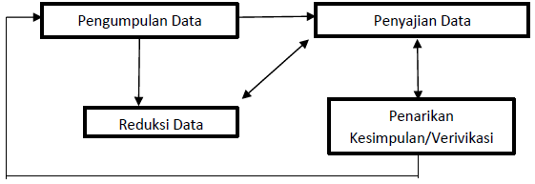

Gambar 1. Analisis Data Model Miles dan Huberman

Hasil dan Pembahasan
Berdasarkan hasil pengamatan atau observasi diperoleh hasil analisis kegiatan membuat ecoprint diperoleh hasil yang terbagi kedalam beberapa langkah dan tahapan, dalam hal ini secara ringkas dijelaskan sebagai berikut:
- Anak memilih bentuk daun dan bunga, dalam indicator kegiatan ini anak bebas memilih sendiri daun dan bunga yang ingin dijadikan karya ecoprint, kebebasan anak dalam memilih dan menentukan pilihan tentunya berdampak pada kemampuan kreativitas, hal ini sesuai dengan pendapat ibu RR
“anak-anak sangat bersemangat ketika kegiatan membuat ecoprint mereka senang karena merasa mendapat ruang untuk bebas beraktivitas diluar dan berinteraksi dengan alam lingkungan, selain itu juga berlatih dan mengasah motorik halus, kemandirian dan kreativitas”
Hasil observasi menunjukkan bahwa sebesar 50 % siswa mendapat predikat BSB (Berkembang Sangat Baik). Artinya siswa telah mampu memilih dan memetik Bunga dan daun untuk ecoprint secara mandiri dan kreatif.
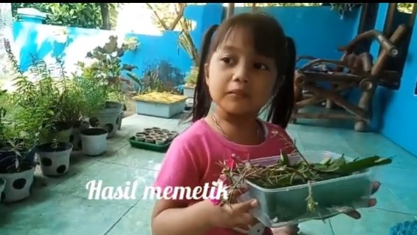
Gambar 2. Anak memilih bentuk daun dan bunga secara bebas
2) Anak memetik daun dan bunga secara mandiri, dalam indicator kegiatan ini ada tahapan memetik, aktivitas ini dominan pada kemampuan motorik halus, namun kreativitas tetap ada ketika anak menentukan sendiri daun atau Bunga mana yang dipetik dan bagaimana cara memetiknya, semua dilakukan sesuai dengan kreativitas masing-masing anak. Dan hasil observasi menunjukkan bahwa sebesar 50 % siswa mendapat predikat BSB (Berkembang Sangat Baik). Artinya siswa telah mampu memilih dan memetic Bunga dan daun untuk ecoprint secara mandiri dan kreatif
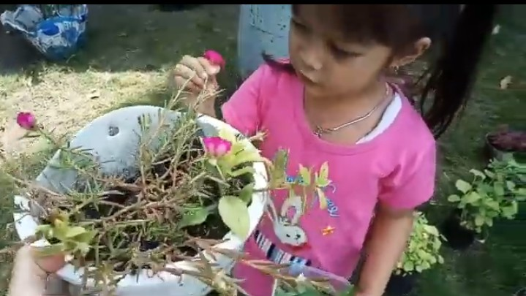
Gambar 3. Anak memetik daun secara mandiri
- Anak menata daun dan bunga secara bebas, pada aktivitas ini peserta didik mendapat kebebasan dalam menata daun dan bunga, sehingga anak mampu mengkreasikan penataan sesuai imajinasi dan fantasi masing-masing. Kegiatan menata daun secara bebas sesuai kreativitas ini dilakukan ketika anak sudah mengumpulkan daun-daun dan bunga-bunga yang akan digunakan untuk membuat ecoprint, tahapannya seperti anak harus mengenali terlebih dahulu jenis daun dan jenis bunga yang dipetik, karena dengan anak mengetahui jenis daun dan bunga maka kemampuan kognitif juga turut meningkat. Kemudian anak diminta menata daun dan bunga secara bebas sesuai dengan imajinasi, fantasi, dan kreativitas masing-masing anak, pendidik tidak banyak membantu maupun mengarahkan namun lebih memberi dorongan dan motivasi agar anak tetap bersemangat menata ecoprint yang tengah dibuat.
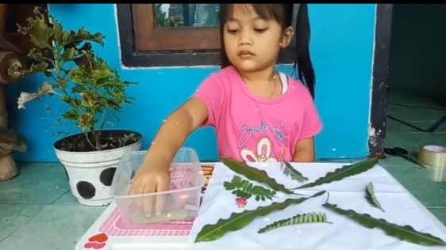
Gambar 3. Anak menata daun dan bunga secara bebas
- Anak membuat ecoprint secara bervariasi, pada indikator ini hasil ecoprint siswa satu dengan yang lainnya tentunya berbeda-beda, sehingga dari perbedaan tersebut tersirat bahwa imajinasi setiap anak berbeda-beda dan cukup beragam. Semakin beragamnya variasi ecoprint yang dibuat siswa menunjukkan semakin tingginya daya imajinasi dan tingkat kreativitas anak usia dini. Hal ini sesuai dengan pendapat informan ibu UD:
“siswa-siswi disini ternyata imajinasinya macem-macem ya, anak-anak jadi antusias, bisa berlatih konsentrasi dan fokus tapi tetap merasa senang, hasil yang dibuat juga beda-beda menyesuaikan kemampuannya dan inspirasinya, hasinya banyak, lucu-lucu, inspiratif sekali ya”
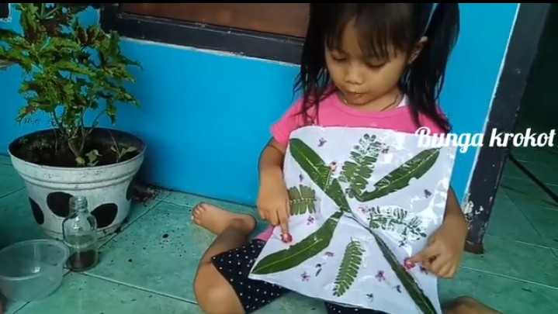
Gambar 4. Anak membuat ecoprint dengan bervariasi
Berdasarkan hasil observasi menunjukkan bahwa sebesar 36 % siswa mendapat predikat BSB (Berkembang Sangat Baik) dan 36% siswa mendapat predikat BSH (Berkembang sesuai Harapan). Hal ini menandakan bahwa anak usia dini yang membuat ecoprint kemampuan kreativitasnya semakin terasah.
Kreativitas merupakan kemampuan untuk menciptakan atau membuat sesuatu yang baru, baik berupa gagasan maupun karya nyata yang relative berbeda dengan apa yang telah ada dalam menyesuaikan diri dengan lingkungan. Kreativitas bisa terwujud dalam melahirkan ide, gagasan, proses, metode ataupun produk baru yang efektif yang bersikap imajinatif, estentis, fleksibel, integrasi, suksesi, diskointiniuitas, dan diferensasi yang berdaya guna dalam berbagai bidang untuk pemecahan suatu masalah. Ciri-ciri Kreativitas biasanya berhubungan erat dengan kemampuan berpikir atau berpikir kreatif. Untuk penelitian kualitatif, bagian hasil memuat bagian-bagian rinci dalam bentuk sub topik-sub topik yang berkaitan langsung dengan fokus penelitian dan kategori-kategori.
Penggunaan media bahan alam dalam pembelajaran memberikan anak kesempatan untuk bereksplorasi dan memudahkan anak untuk menyerap pengetahuan dan membantu mengembangkan pola pikir anak. Bahan media alam dapat digunakan sebagai media untuk menstimulasi aspek pengembangan anak seperti motorik halus, kognitif dan kreativitas anak. Selain itu penggunaan media bahan alam merupakan media konkrit dengan harga yang ekonomis. Ecoprint adalah suatu teknik menghias kain dengan memanfaatkan warna alami ekstrak langsung dari tanaman membentuk motif atau corak sehingga menghasilkan suatu karya yang indah.
Berdasarkan hasil pengamatan atau observasi diperoleh hasil dalam grafik berikut. Beberapa indikator dalam kegiatan ecoprint diantaranya: 1) anak memilih bentuk daun dan bunga, dalam indicator kegiatan ini anak bebas memilih sendiri daun dan bunga yang ingin dijadikan karya ecoprint, kebebasan anak dalam memilih dan menentukan pilihan tentunya berdampak pada kemampuan kreativitas sebesar 50 % siswa mendapat predikat BSB (Berkembang Sangat Baik). 2) anak memetik daun dan bunga secara mandiri, dalam indikator kegiatan ini ada tahapan memetic, aktivitas ini dominan pada kemampuan motoric halus, namun kreativitas tetap ada ketika anak menentukan sendiri daun ayau Bunga mana yang dipetik dan bagaimana cara memetiknya, semua dilakukan sesuai dengan kreativitas masing-masing anak. 3) anak menata daun dan bunga secara bebas, pada aktivitas ini peserta didik mendapat kebebasan dalam menata daun dan bunga, sehingga anak mampu mengkreasikan penataan sesuai imajinasi dan fantasi masing-masing. 4) anak membuat ecoprint secara bervariasi,pada indicator ini hasil ecoprint anak satu dengan yang lainnya tentunya berbeda-beda, hal ini menandakan bahwa imajinasi dan fantasi setiap anak berbeda pula, sehingga ketika angan-angan dalam imajinasi diaplikasikan ke dalam sebuah karya maka kreativitas juga telah terwujud.
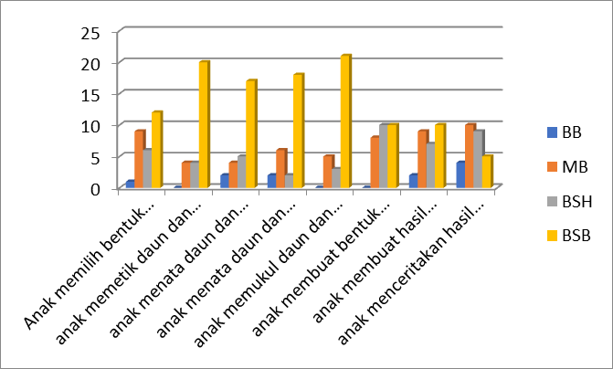
Gambar 5. Grafik Hasil Observasi
Kegiatan ecoprint menyenangkan bagi anak karena memberikan anak kebebasan untuk menyalurkan ide dan gagasannya tanpa batasan, hal ini terbukti dari hasil grafik pengamatan bahwa 28 anak kelompok A di TK Darma Wanita sebagian besar berkembang sangat baik pada indikator kegiatan ecoprint, dan dengan anak merasa bebas menyalurkan ide dalam penataan daun dan bunga maka aspek kreativitas anak juga meningkat. Penggunaan Ecoprint warna alami lebih aman dan ramah lingkungan karena penggunaan zat warna sintetis berbahan kimia akan dampak negatif bagi lingkungan seperti pencemaran tanah, air, dan udara. Selain aman untuk anak, penggunaan Ecoprint merupakan zat yang aman bagi lingkungan sekitar atau ramah lingkungan.
Kegiatan ecoprint memberikan anak peluang dalam mendesain sendiri menggunakan bentuk dan warna asli dari berbagai daun dan bunga. Hal tersebut akan mendorong anak berimajinasi dan berkreasi karena bentuk daun dan bunga selalu berbeda baik dari segi bentuk, ukuran maupun warna sehingga anak bisa memilih dan mendesain sendiri coraknya. Kegiatan ecoprint akan memberikan kesempatan anak mengekspresikan imajinasi dengan menempelkan berbagai daun dan bunga pada media kain katun putih membentuk corak indah menjadi suatu karya. Oleh karena itu kegiatan ecoprint dapat menstimulasi berbagai aspek perkembangan anak terutama kreativitas terutama di era merdeka bermain.

Simpulan
Mengembangkan kreativitas anak usia dini melalui penggunaan bahan alam sekitar dapat membangun ide-ide kreatif anak yang belum tersampaikan dalam kegiatan yang lain, yang mana mereka dapat menemukan gagasan-gagasan baru yang belum mucul. Anak lebih bebas berkreasi sekaligus mendekatkan anak-anak dengan alam sekitar agar nantinya dapat mencintai dan menjaga kelestarian alam. Kegiatan ecoprint berpengaruh dalam meningkatkan kreativitas anak. Penggunaan bahan alam merupakan suatu pilihan yang tepat dalam kegiatan ecoprint. Ecoprint merupakan salah satu media yang menarik dan lebih aman dan ramah lingkungan karena penggunaan zat warna sintetis berbahan kimia akan dampak negatif bagi lingkungan seperti pencemaran tanah, air, dan udara. Penggunaan bahan alam pada ecoprint seperti daun dan bunga. Berdasarkan kesimpulan penelitian selama kegiatan membuat ecoprint kemampuan kreativitas anak usia dini juga meningkat seperti pada kegiatan (1) anak menata daun dan bunga diatas kain putih secara bebas sesuai kreativitas, (2) anak membuat bentuk ecoprint dari bahan daun dan bungan dengan bervariasi, dan (3) anak membuat hasil karya ecoprint sendiri. Lebih dari 50 % anak mendapat nilai berkembang sangat baik. Secara keseluruhannya pengamatan dilapangan serta hasil wawancara dengan guru kelas dan kepala sekolah kemampuan berkreativitas anak usia dini sudah meningkat dengan dilakukannya kegiatan membuat kreasi ecoprint.
Daftar Pustaka

Creswell, J. W. (2007). Qualitative Inquiry and Research Design: Choosing Among Five Approaches. In Book. https://doi.org/10.1016/j.aenj.2008.02.005
Fazruza, Murizar; Mukhlis, Novita. 2018. Eksplorasi Daun Jati sebagai Zat Pewarna Alami pada Kain Katun sebagai Produk Pashmina dengan Teknik Ecoprint. Jurnal Ilmiah Mahasiswa Pendidikan Kesejahteraan Keluarga. 3 (3).
Irianingsih, Nining. (2018). Eco Print Motif Kain dari Daun dan Bunga. Jakarta: Gramedia
Kasta, Ahem . 2019. Peningkatan kreativitas seni anak melalui kolase dengan menggunakan daun pisang di TK Aisyiyah Talaok. JRTI (Jurnal Riset Tindakan Indonesia. 3 (2).
Kharishma, Vidya; Ulfa Septiana. 2019. Pelatihan Teknik Ecoprint untuk Guru PAUD. Seminar Nasional: Seni, Teknologi, dan Masyarakat.
Marisa, Della. 2019. Mengembangkan Kreativitas Anak melalui Seni Membatik dengan Mengecap dari Buah Belimbing di Taman Kanak-kanak Harapan Ibu Sukarame Bandar Lampung. Skripsi. Universitas Islam Negeri Raden Intan Lampung.
Miles, M., & Huberman, M. (1992). Qualitative Data Analysis (Cetakan pe; Diterjemahkan oleh Rohidi, ed.). Jakarta: Universitas Indonesia (UI-Press).
Moleong. 2012. Metodologi Penelitian Kualitatif. Bandung: PT. Remaja Rosdakarya Offset.
Mulyasa. 2012. Manajemen PAUD. Bandung: PT Remaja Rosdakarya.
Nuryanti, Nuni Yuniawati. 2019. Peningkatan Kreativitas pada Anak Usia Dini Kelas SD Awal Usia 6-8 Tahun melalui Mteode Pratikum Membatik. Jurnal As-Sibyan: Jurnal Pendidikan Anak Usia Dini. 4 (1).
Oktaria, Vanni Miza. 2017. Penggunaan Media Bahan Alam dalam Pembelajaran di Taman Kanak-kanak Kartika I-63 Padang. Jurnal PAUD Lectura: Jurnal Pendidikan Anak Usia Dini.
Rachmawati, Euis Kurniati. 2010. Strategi Pengembangan Kreativitas Pada Anak. Jakarta: kencana Prenada Media Group.
Saedah, Nur dkk. 2018. Kreativitas Seni melalui Kegiatan Bermain Membentuk Bebas Terarah pada Anak Kelompok B Di Taman Kanak-kanak Pariaman Kecamatan Wawotobi. Jurnal Pembelajaran Seni & Budaya
Susanto, Ahmad. 2017. Perkembangan Anak Usia Dini. Jakarta: PT Kharisma Putra Utama.
Suwardi. (2011). Efektifitas Media Pembelajaran bagi Pendidikan PAUD yang Ramah Lingkungan. Jurnal Al-Azhar Indonesia series humaniora, 1(2), 72-77.
Waluyo, Lorensius Anang Setiyo dkk. 2019. PKM Kerajinan Batik Ecoprint Dan Tie Dye di Kota Madiun dan Ponorogo. Jurnal Asawika: media sosial abdimas widya karya. 4 (2).
Yohana, Ema. 2013. Meningkatkan Kreativitas Anak dengan Teknik Mozaik Dengan Media Bijibijian. Bengkulu: UNIB
Yulida dan Veryawan. 2018. Upaya Meningkatkan Kreativitas Seni Anak Melalui Kegiatan Teknik Kolase. Aṭfāluna: Journal of Islamic Early Childhood Education. 1(1). http://dx.doi.org/10.32505/atfaluna.v1i1.770

